**ПАСПОРТ**

**муниципального методического объединения учителей технологии (мальчики)**

**Методическая тема:**«Современные образовательные технологии как условие реализации ФОП»

**Цель:**

Совершенствование форм и методов обучения через повышение педагогического мастерства учителей технологии.

**Задачи:**

1. Повышение теоретического, методического и профессионального мастерства учителей технологии.

2. Анализ и распространение опыта применения современных педагогических технологий.

3. Оказание помощи в профессиональном самоопределении учащихся.

4. Выявление и поддержка талантливых детей через учебную, внеурочную деятельность, творческие конкурсы и олимпиады.

5. Использовать в учебном процессе новые методы и приемы работы с использованием ИКТ.

6. Обновление предметных сайтов учителей, членов ММО.

7. Повышение квалификации учителей ММО.

8. Повышение самообразования учителей, членов ММО.

9. Обобщение и распространение опыта творчески работающих учителей.

10.Участие в работе районных методических объединений.

**Направления работы ММО:**

1. Обсуждение вопросов теории и практики обучения и воспитания.
2. Организация обмена опытом, внедрение опыта.
3. Организация работы учителя над методической темой.
4. Ознакомление с новинками методической литературы.
5. Организация работы с одарёнными детьми.
6. Организация работы по подготовке к промежуточной аттестации учащихся.

**Технология обучения, используемая членами ММО:**

* Информационно – коммуникационные технологии.
* Метод проектов.
* Тестовые технологии.
* Технологии модульного обучения.

**Руководитель ММО учителей технологии: Курбаков Иван Иванович, учитель технологии и ИЗО Гилёвской СОШ имени Героя Социалистического Труда филиала МБОУ "Гоноховская СОШ Завьяловского района"**

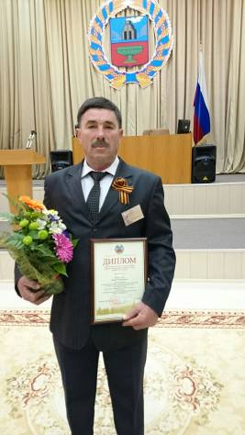

**Дата рождения** 11.10.1960 г.

**Образование** (когда и какое учебное заведение окончил) высшее, *окончил* **Бийский государственный педагогический институт (1985 г.)**

**Квалификация и специальность по диплому**

*полученная специальность* общетехнические дисциплины и труд

*квалификация по диплому* учитель общетехнических дисциплин.

**Количество часов *17***

**Категория *высшая***

**Курсы (учебное заведение, дата, количество часов)**

* АКИПКРО, 2014г., 24ч., «Модель тьюторского сопровождения работы с одаренными детьми во внеурочной деятельности»
* Дом учителя, 2015г., 108 ч, «Проектирование результатов освоения учащимися основной образовательной программы в условиях реализации ФГОС»
* АКИПКРО, 2015г., 16 ч, «Методическое сопровождение инновационной деятельности образовательных организаций школьного округа в условиях развития ГОУ»
* АКИПКРО, 2016г., 6 часов, «Особенности организации обучения и воспитания учащихся с ОВЗ в области духовно-нравственного развития»
* Московский психолого-социальный университет», 2018г., 36 часов, «Современный подходы к организации и проведению урока технологии в условиях реализации ФГОС образования обучающихся с ОВЗ»»
* АКИПКРО, 2018г., 8 часов, «Формирование социальных компетенций у обучающихся в условиях образовательного пространства малокомплектной школы»
* ООО «Академия развития образования», 2020г., 72 часа, «Методика преподавания технологии и инновационные подходы к организации учебного процесса в условиях реализации ФГОС»

**Педагогический стаж** 39 лет.

**Телефон, адрес электронной почты** сот. 8 9130958795

эл. почта [galina.shmargun.85@mail.ru](mailto:galina.shmargun.85@mail.ru)